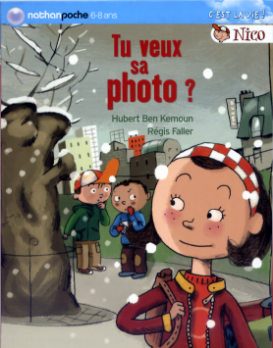 Tu veux sa photo ?  Nom : ………………..………………  Prénom : …..…………………………  35  RALLYE – LECTURE CE  Hubert BEN KEMOUNI – Nathan Poche  - Qui est amoureux de Farid ?  - Fatia.  - Sara.  - Quel est le secret de Nico ?  - IL parle trois langues  - Il est magicien  - Il est amoureux d’Alice.  - Que souhaiterait-il avoir d’elle ?  - Un souvenir  - Une photo.  - Un cahier.  - Qu’a fait Nico?  - Il a volé une photo d’Alice dans son sac.  - Il a modifié le bon de commande rempli par sa mère  - Il lui a demande sa photo.  - Quel est le problème de Nico?  - Il n’a pas d’appareil photo.  - Il est malade.  - Il a perdu son sac d’école.  QUESTION 1 2 3 4 5 TOTAL  NOTE OBTENUE  NOTE MAXIMALE 2 2 3 3 2 12 | Tu veux sa photo ?  Nom : ………………..………………  Prénom : …..…………………………  35  RALLYE – LECTURE CE  Hubert BEN KEMOUNI – Nathan Poche  - Qui est amoureux de Farid ?  - Fatia.  - Sara.  - Quel est le secret de Nico ?  - IL parle trois langues  - Il est magicien  - Il est amoureux d’Alice.  - Que souhaiterait-il avoir d’elle ?  - Un souvenir  - Une photo.  - Un cahier.  - Qu’a fait Nico?  - Il a volé une photo d’Alice dans son sac.  - Il a modifié le bon de commande rempli par sa mère  - Il lui a demande sa photo.  - Quel est le problème de Nico?  - Il n’a pas d’appareil photo.  - Il est malade.  - Il a perdu son sac d’école.  QUESTION 1 2 3 4 5 6 7 TOTAL  NOTE OBTENUE  NOTE MAXIMALE 2 2 3 3 3 3 4 20

